Муниципальное бюджетное дошкольное образовательное учреждение
Детский сад № 69 «Золотой ключик»

Консультация для родителей:
«Сюжетно - ролевая игра»
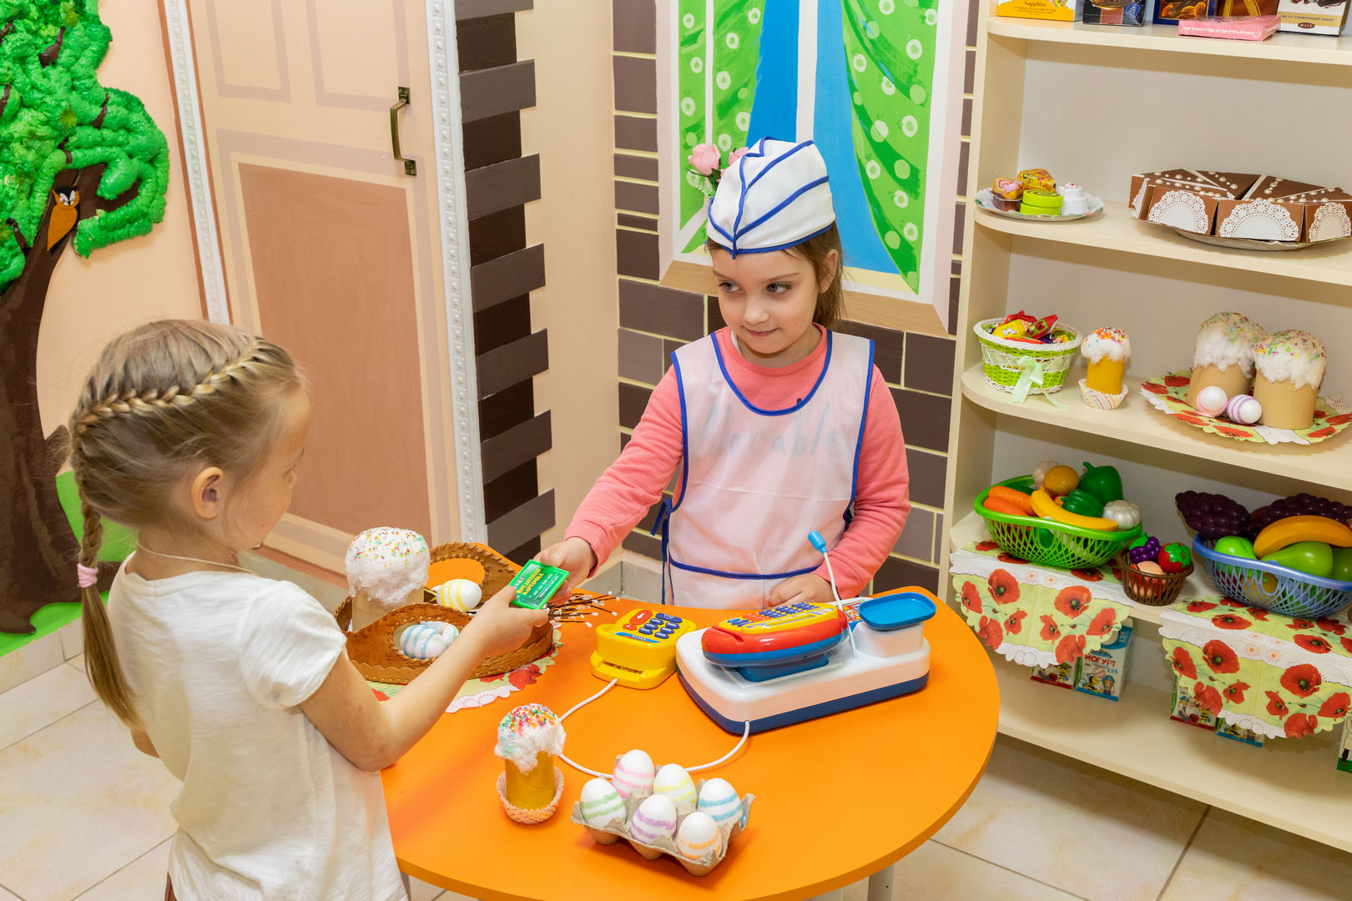

Подготовила воспитатель
Артеменко Г.Ф

Игра имеет важное значение в жизни ребенка, имеет то же значение, какое у взрослого имеет деятельность, работа, служба. Каков ребенок в игре, таков во многом он будет в работе, когда вырастет. Поэтому воспитание будущего деятеля происходит прежде всего в игре.
Макаренко А. С.
Игра – самоценная деятельность для дошкольника, обеспечивающая ему ощущение свободы, подвластности вещей, действий, отношений, позволяющая наиболее полно реализовать себя «здесь и теперь», достичь состояния эмоционального комфорта, стать причастным к детскому творчеству, построенному на свободном общении равных. А сочетание субъективной ценности игры для ребенка и ее объективного развивающего значения делает игру наиболее подходящей формой организации жизни детей, особенно в условиях общественного дошкольного воспитания.
Невозможно представить себе развитие ребенка без игры, сюжетно-ролевые же игры являются основным видом деятельности дошкольника. Они позволяют ребенку в воображаемой ситуации осуществлять любые привлекающие его ролевые действия, функции, включаться в разнообразные события. Сюжетно-ролевая игра – это изначальное, сознательное взаимодействие маленького человека с миром, при котором ребенок исполняет главенствующую роль субъекта творца, это способ его самореализации и самовыражения. В ней ребенок таков, каким ему хочется быть, в игре ребенок там, где ему хочется быть, он - участник интересных и привлекательных событий.
В сюжетно-ролевых играх ребенок воспроизводит, как бы моделирует действия и взаимоотношения взрослых, проникая в смысл их деятельности, в них формируется одна из замечательных способностей человеческого ума — способность к оперированию знаками и символами.
Через сюжетно-ролевую игру ребенок овладевает духовными ценностями, усваивает предшествующий социальный опыт. В ней ребенок получает навыки коллективного мышления. Сюжетно-ролевая игра – наиболее доступный для детей вид деятельности, способ переработки полученных из окружающего мира впечатлений, знаний, т.к. здесь ярко проявляются особенности мышления и воображения ребенка, его эмоциональность, активность, развивающаяся потребность в общении. Сюжетно-ролевые игры могут стать той формой организации жизнедеятельности дошкольника, в условиях которой педагог, применяя различные методы, формирует личность ребенка, ее духовную и общественную направленность.
Особенно актуален вопрос проблемы сюжетно-ролевой игры, ее организации в семье. Педагоги и психологи отмечают, что игровая деятельность претерпевает существенные изменения: занимает все меньше времени в жизнедеятельности дошкольника, вытесняется другими видами деятельности – просмотром ТВ, компьютерными играми, подготовкой к школе и др., что отражается на общем развитии дошкольника, его общении со взрослыми и сверстниками.
Дети играют в «дочки-матери», в шоферов и летчиков, в детский сад, в больницу. Но один и тот же сюжет может быть разыгран по-разному. Одна девочка, изображая маму, ограничивается молчаливым «кормлением» куклы, другая же беседует с «дочкой», учит правильно держать ложку, пользоваться салфеткой. Ясно, что второй вариант предпочтительнее, и вы должны помочь ребенку играть содержательно.
Включаться взрослому в игру нужно исподволь, не распоряжаясь и не объясняя ребенку, что он должен, а чего не должен делать. Лучше всего, если ребенок начал играть, а взрослый присоединяется к нему, уже «войдя в образ».
Вот так, например...
— Здравствуйте, я доктор. Вы кормите дочку? Извините, если я помешала. Я шла мимо и решила узнать о здоровье вашей девочки. Ведь вчера у нее болела голова...
Включаясь в игры ребенка, вы будете содействовать тому, что он и сам научится брать на себя разные роли, общаться с другими детьми. Организовывать такие совместные игры, находить для своего ребенка товарищей тоже очень важно. Особенно если он не посещает детский сад.
Но не следует думать, что двое-трое трехлетних детей самостоятельно сумеют затеять коллективную игру. Оставив, скажем, Мишу наедине с соседским Петей и через 10—15 минут войдя в комнату, вы, скорее всего, застанете такую картину. В одном углу Миша катает по полу свою любимую машину, в другом Петя стреляет из игрушечно­го ружья. Хорошо еще, если дело не дошло до конфликта из-за игрушек.
Научить детей объединяться для совместной игры — задача родителей, и решить ее можно уже известным способом — приняв участие в происходящем.
— Я хочу купить холодильник и ищу шофера, который помог бы его перевезти. Может быть, ты, Петя, согласишься быть шофером? Товарищ шофер, давайте найдем продавца и спросим, есть ли в магазине холодильник.
Где у нас продавец? Это, наверное, ты, Миша? Товарищ продавец, у вас в магазине есть холодильники? Покажите нам, пожалуйста...
Игровые действия вовсе не должны быть как две капли воды похожи на настоящие. Но важно, чтобы ребенок мог изобразить самые разнообразные действия и чтобы другие участники совместной игры понимали, что он имеет в виду. А помочь в этом своему ребенку вы сможете, если будете проводить с ним игры-занятия на темы: «Что я делаю?» и «Покажи, как...». В первом случае взрослый изображает различные простые действия без предметов или с условными предметами, а ребенок угадывает, какое действие ему показывают («ты моешь руки», «ты едешь на машине»). Во втором случае показывает действия ребенок, а взрослый выступает в качестве отгадчика.
Детям, конечно, нужны игрушки и, главным образом, такие, с которыми можно выполнять разнообразные игровые действия. Но с точки зрения умственного развития предпочтительней неоформленный игровой материал. Умение увидеть в одной и той же ничем не примечательной папочке термометр, расческу, отвертку, а может быть, скрипку, трубу и даже пароход — важный этап в развитии детского мышления. Совершенствовать такое умение помогут специальные упражнения.
—Вот твой стульчик. Как ты думаешь, во что с ним можно поиграть? Пусть он будет машиной. А еще? Самолетом...
—Хорошо. А ты летчик и управляешь самолетом. А еще?
Конечно, на первых порах не обойтись без подсказок. А потом ребенок начнет с удовольствием фантазировать и сам. Вот, например, зонтик. Это и парашют, и крыша, и огромный гриб, а в свернутом виде — лошадка, ружье и многое-многое другое.
Сюжетно-ролевые игры учат ориентироваться в человеческих взаимоотношениях.
В сюжетно-ролевой игре формируются все стороны личности ребенка, происходят значительные изменения в его психике, подготавливающие переход к новой более высокой стадии развитии. Этим объясняются огромные воспитательные возможности игры, которую психологи считают ведущей деятельностью дошкольника.
Уважаемые родители, играйте со своими детьми в сюжетно-ролевые игры.

